目录

目录 1
1.主要宏观消息及解读 2
1.1 ：楼市再降温 9月中国80%以上大中城市房价同比下滑 2
2、商品综合 3
2.1价格变动表 3
2.2商品收益率VS波动率 4
2.3商品资金流变化率 4
3.品种点评与策略建议 5
4.套利跟踪 8
4.1期现套利 8
4.2跨期套利 10
4.3跨品种套利 11
南华期货分支机构 12
免责申明 13

1.主要宏观消息及解读

1.1 ：楼市再降温 9月中国80%以上大中城市房价同比下滑
消息：
今日公布的9月中国大中城市房价数据显示，楼市持续降温趋势并未缓解，新建商品住宅售价环比几乎全部止涨，同比由8月的微涨变为负增长，且同比降价城市占比由27%剧增至80%以上。
中国国家统计局今日公布数据显示：
· 9月70个大中城市新建商品住宅售价同比下降1.3%， 8月同比上涨0.5%。
· 70个大中城市之中，9月新建商品住宅价格环比下降的城市有69个，最小降幅为0.4%，最大降幅为1.9%。8月环比新建住宅价格下降的城市有68个，上涨的仅厦门一个，最高涨幅为0.2%，最低为下降2.1%。
· 70个大中城市之中，9月新建商品住宅价格同比下降的有58个，相当于80%以上的城市房价同比下降，同比价格下滑的城市较8月大幅增多。8月同比价格下降的有19个，上涨的有48个，相当于约27%的城市同比房价下降。9月同比最高涨幅为4.9%，最低为下降7.9%。8月同比最高涨幅为6.4%，最低为下降5.6%。
· 70个大中城市之中，9月二手住宅价格环比全部下降。环比价格变动中，最小降幅为0.5%，最大降幅为2.0%。8月环比价格下降的城市有67个，持平的城市有2个，上涨的城市有1个。8月环比最高涨幅为0.1%，最低为下降1.4%。
· 70个大中城市中，9月二手住宅同比价格下降的城市有52个，持平的城市有1个，上涨的城市有17个。9月同比最高涨幅为4.3%，最低为下降10.4%。8月同比价格下降的城市有32个，持平的城市有1个，上涨的城市有37个。8月同比最高涨幅为5.2%，最低为下降10.5%。
解读：
9月楼市数据疲软，显示持续降温趋势并未缓解，9月底限贷松绑，楼市回暖仍待进一步考证。

2、商品综合

2.1价格变动表
品种 | 价格  (元/吨) | 日变动率（%） | 周变动率（%） | 月变动率  （%）
LME铜 | 6680.25美元/吨 | 0.55 | 0.61 | 0.23
LME铝 | 1982.25美元/吨 | -1.10 | 0.88 | 0.97
LME锌 | 2259美元/吨 | 0.27 | 0.31 | -0.54
LME铅 | 2020.75美元/吨 | -0.26 | -0.58 | -2.94
LME镍 | 15210美元/吨 | -0.22 | -3.09 | -6.49
LME锡 | 19459美元/吨 | -0.21 | 0.56 | -3.67
沪铜1411 | 47390 | 0.72 | 1.37 | -3.12
长江1#铜 | 48000 | 0.00 | 0.50 | 0.50
沪铝1411 | 13865 | 0.18 | 1.99 | -1.39
长江A00铝 | 13600 | -0.15 | 0.82 | 0.82
沪锌1411 | 16640 | 1.09 | 2.91 | -0.95
上海0#锌 | 16925 | 1.01 | 2.27 | 2.27
沪铅1410 | 13660 | 0.07 | 1.37 | -1.73
上海1#铅 | 13670 | 0.00 | 0.37 | 0.37
rb1411 | 2605 | 0.93 | 0.70 | 4.58
rb1501 | 2625 | 1.35 | -0.79 | -6.38
rb1505 | 2554 | 0.83 | -2.15 | -10.35
螺纹钢现货（上海） | 2910 | 0.00 | 1.04 | 5.05
i1411 | 579 | 0.52 | 0.52 | 1.22
i1501 | 576 | 0.88 | 1.41 | -3.68
i1505 | 530 | 0.19 | -1.30 | -10.47
铁矿石普氏指数 | 79.75 | -2.74 | -3.04 | -0.93
SF1501 | 5618 | 0.68 | 0.54 | -2.77
SF1505 | 5576 | -0.18 | 0.11 | -3.90
SM1501 | 6214 | 0.29 | -0.03 | -1.24
SM1505 | 6150 | 0.36 | 0.16 | -1.95
硅铁现货（西北） | 5900 | -- | 0.00 | -0.84
锰硅现货（广西） | 6150 | 0.00 | 0.00 | -0.81
玻璃 | 1032 | 0.98 | 1.67 | -0.77
 | 1080 | 0 | 0 | 0
动力煤 | 522.0 | 1.20 | 0.73 | -0.84
 | 484 | 0 | 0 | 0
Brent原油期价 | 86.83美元/桶 | 2.50 | 2.79 | -10.48
WTI原油期价 | 82.09美元/桶 | 1.95 | -0.74 | -11.28
L1501 | 9930 | 1.22 | 3.01 | -3.83
扬子石化7042（临沂） | 10700 | 0.00 | -0.01 | -0.02
TA1501 | 5702 | 1.31 | 2.92 | -9.17
CCFEI价格指数 | 5660 | 0.00 | -0.01 | -0.14
橡胶ru1501 | 13375 | 0.01 | 0.05 | 0.04
云南国营全乳胶（上海） | 11700 | 0.86 | 3.54 | -0.85
pp1501 | 9808 | 2.22 | 3.44 | -4.06
镇海炼化T30S（杭州） | 10750 | 0.00 | 0.00 | -0.04

2.2商品收益率VS波动率
图1、各品种收益率与波动率

资料来源：wind 南华研究

2.3商品资金流变化率

图2、各品种资金流变化率

资料来源：wind 南华研究

3.品种点评与策略建议

品种 | 简析 | 策略建议
基金属 | 铜：沪铜小幅上涨至47130美元位置。上海现货升水走弱至70，现货端有所走弱。LME升水维持在58美元高位，仍有挤升水的可能，LME釜山库增加2000吨库存，上期所减2200吨库存。  铝： 铝价下浮下跌至13685位置，铝现货继续走弱，贴水维持在-115左右，现货疲弱。LMEC-3 contango上行至3.5美元，库存减少1.2万吨左右，仍在稳定流出，挤升水继续，LME紧张局面不改。在金属系统性企稳的局面下，铝价短期维持坚挺概率较高。 | 铜：多头持有  铝：积极做多
钢材 | 今日期螺主力低开高走，午后反弹明显，最终报收2554元/吨（0.63%），日增仓52414手，资金流入9627万。从前20持仓来看，近月主力前空减仓明显，远月主力多空均增仓，但空头增仓，看空05合约主趋势不变。今日公布数据显示，唐山钢厂开工率下降1.95%至87.66%，创近5个月新低，APEC限产令对钢材供应端影响逐渐凸显，短期内或支撑钢价反弹。操作上，建议05合约前空依旧可持，不建议过度追空，20日均线对期价形成明显压制，下档支撑2535~2540。 | 建议05合约前空可持，不建议低位追空，下档支撑2535~2540。
铁矿石 | 今日连铁05合约期价低开后小幅走高，午后回升明显，尾盘报收530元/吨（+1.15%），日增仓1180手，资金流入770万。从技术面来看，连铁05期价重心再度走低，涨势不可持续。APEC限产致钢厂开工下降，而三大矿山季度产量均创新高，后期钢厂需求转弱，采购将更为谨慎，连铁利多支撑有限，利空尽显，期价偏弱下行态势难改。操作上建议投资者背靠20日均线偏空持有05连铁，近月主力预计商品属性逐渐偏强，基差或逐渐修复。 | 建议投资者背靠20日均线偏空持有05合约，上档压力553~558。
铁合金 | 今日硅铁主力期价高开高走，早盘小幅回落，午后拉涨明显，最终报收5618元/吨（+1.04%），日减仓644手，资金流出78万。  今日锰硅主力期价高开后小幅回落，报收6214元/吨（+1.11%），日减仓246手，资金流出32万。  今日锰硅重心走高，受前空大量平仓支撑，9月云南地区硅锰开工率降幅明显，但后期需求转弱，硅锰上涨乏力。操作上建议硅锰前空逢低减仓，短期20日均线对期价形成支撑。 | 建议硅锰前空逢低减仓，短期20日均线对期价形成支撑。
玻璃 | 周现货市场延续上周调整的态势，降价幅度和区域都有所增加。特别是前期一直价格坚挺的华中市场整体下行60元左右，表明现货后期市场的走势十分严峻。沙河市场价格调整后出库情况并不理想，尤其是在周边市场同步下调价格之后。 | 技术面看，多空方向暂不明朗，短期操作思路以观望为主，玻璃主力合约长期走势仍然不容乐观。
动力煤 | 秦港煤炭运输延续加速去库存态势。近两天时间内秦港存煤减少近50万吨，至今日已经降至563万吨。北方陆续进入供暖季对煤炭景气度上行带来正向激励。大型煤企在面对即将到来的煤电谈判关键期继续联合大幅拉涨价格可能性很大，预计煤价将继续呈现上行趋势。 | 受季节性因素影响，动力煤主力合约1501短期有望 上涨，建议多单可继续持有。
原油 | 布兰特原油周四跳升2.5%，为逾四个月来最大单日升幅，之前行业消息人士称，在夏季油价下跌后，沙特9月供应量减少。 | 小幅反弹，不可持续，总体偏弱。
LLDPE | 现货市场上，LLDPE价格相对持稳，而PP华东地区部分石化企业出厂报价上调，今日走势PP明显强于LL,价差有所回调。 | 中期跨品种套利者继续持有买L卖PP的头寸。
PP | 期货市场，表现抢眼，跳空高开，直接跳上10日均线，涨幅为3%，最后报收于9808。成交明显放量，持仓未明显变化，多空换手占主导，基差显著缩小。 | 跨期正套以保护利润为主，800止盈。
PTA | 下游形势有所好转，PTA现货继续企稳。期货终于突破多日重要阻挡位置——5700。短期内继续反弹乏力，以在整数关口反复、调整为主。 | 观望为主，短线多头以日内操作为主。
天然橡胶 | 消息方面，印尼主要橡胶组织一高层官员周四表示，呼吁成员在2015年第二季度以前严格限制橡胶出售，这是全球第二大产胶国不到一个月内第二次采取行动支撑胶价。上个月底，印尼橡胶协会(GAPKINDO)向会员和橡胶生产国发出一封信件，呼吁他们把橡胶底价设在每公斤1.50美元。今年迄今以来，橡胶价格已经大跌超过30%。  期货方面，形势继续向好，短期内仍有上涨空间，多单可继续持有。 | 建议多头保护利润。

4.套利跟踪

4.1期现套利
 | 图3、铜期现价差 | 图4、铝期现价差
资料来源：wind 南华研究  图5、锌期现价差 |  | 资料来源：wind 南华研究  图6、铅期现价差
资料来源：wind 南华研究 |  | 资料来源：wind 南华研究
 | 图7、PTA期现价差 | 图8、LLDPE期现价差
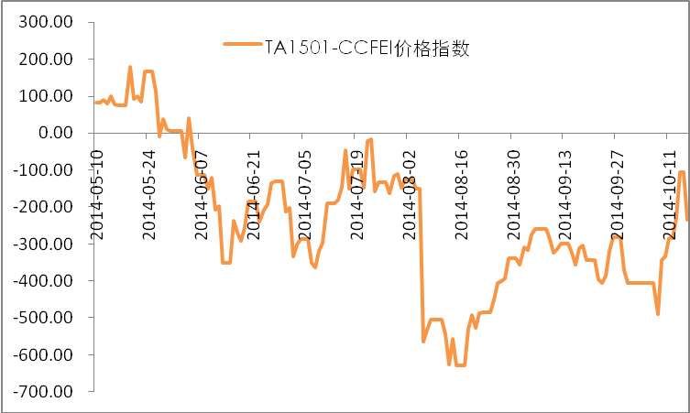  资料来源：wind 南华研究 |  | 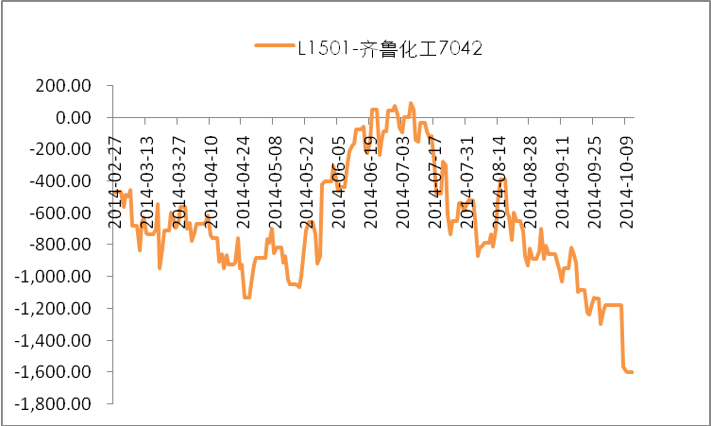  资料来源：wind 南华研究
 | 图9、橡胶期现价差 | 图10、PP期现价差
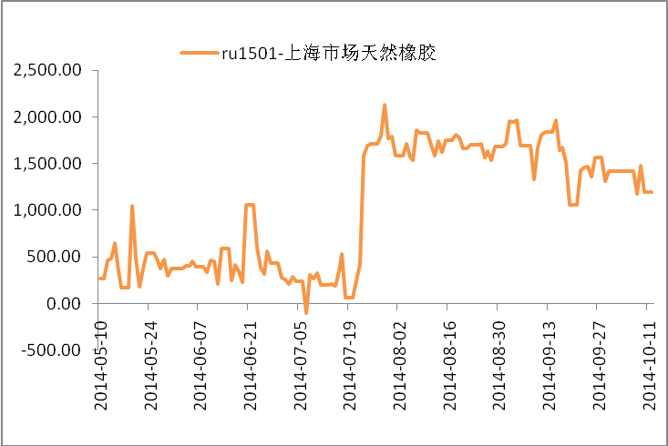  资料来源：wind 南华研究 |  | 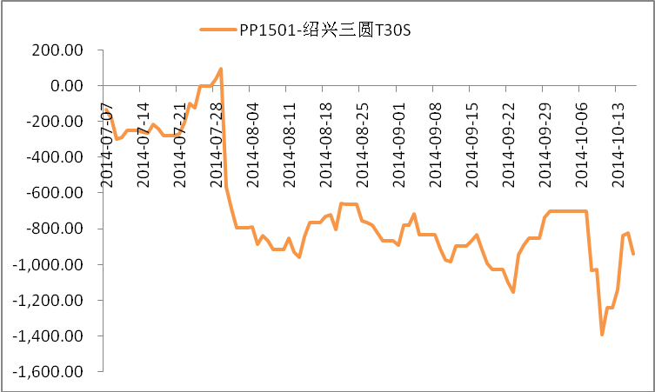  资料来源：wind 南华研究
图11、焦炭期现价差 |  | 图12、焦煤期现价差
资料来源：wind 南华研究 |  | 资料来源：wind 南华研究

4.2跨期套利
图11、TA09月和01合约价差 | 图12、L09和01合约价差
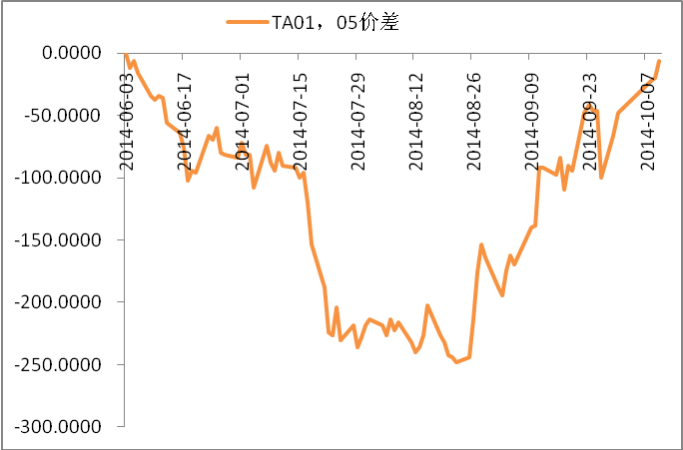  资料来源：wind 南华研究 | 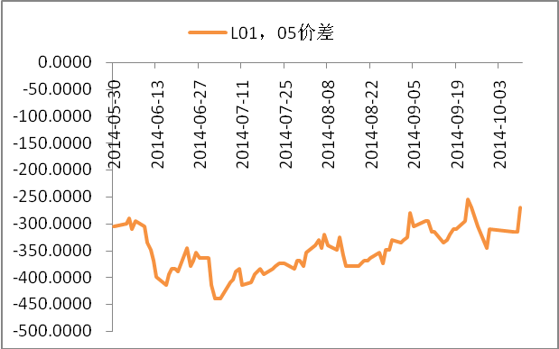  资料来源：wind 南华研究
图13、橡胶05合约和01合约价差 | 图14、PP05合约和01合约价差
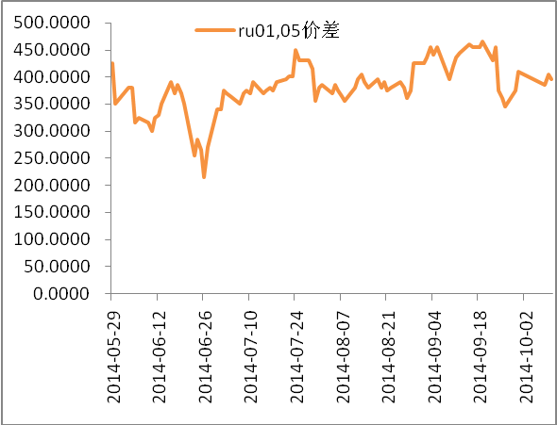 | 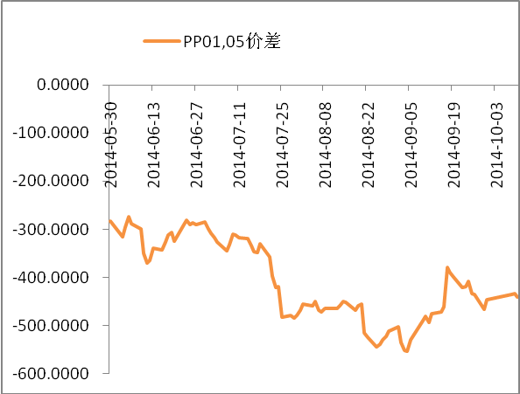

4.3跨品种套利
图17、沪铜与沪铝比价变化 | 图18、沪铜与沪锌比价变化
资料来源：wind 南华研究 | 资料来源：wind 南华研究
图19、沪铜与沪铅比价变化 | 图20、沪锌与沪铅比价变化
资料来源：wind 南华研究 | 资料来源：wind 南华研究

南华期货分支机构
杭州总部  杭州市西湖大道193号定安名都3层（310002）  电话：0571-88388524 传真：0571-88393740  嘉兴营业部  嘉兴市中山路133号粮食大厦东五楼（314000）  电话：0573-82158136 传真：0573-82158127  宁波营业部  宁波市和义路77号汇金大厦9楼（315000）  电话：0574-87310338 传真：0574-87273868  郑州营业部  郑州市未来路73号锦江国际花园9号楼14层（450008）  电话：0371-65613227 传真：0371-65613225  温州营业部  温州大自然家园3期1号楼2302室（325000）  电话：0577-89971808 / 89971820 传真：0577-89971858  北京营业部  北京市宣武区宣武门外大街28号富卓大厦B座8楼  电话：010-63556906 传真：010-63150526  哈尔滨营业部  哈尔滨市香坊区中山路93号保利科技大厦201室  电话：0451-82345618 传真：0451-82345616  深圳营业部  深圳市福田区金田路4028号荣超经贸中心2703室  电话：0755-82577529 传真：0755-82577539  萧山营业部  杭州市萧山区金城路429号天汇园一幢B座3层  电话：0571-87839600 传真：0571-83869589  天津营业部  地址：天津市河西区友谊路41号大安大厦A座802室  电话：022-88371080；88371089  南华期货（香港）有限公司  中国香港上环德辅道中232号  电话：00852-28052658 传真：00852-28052978  广州营业部  广州市天河区天河北路28号时代广场东座728-729室  电话：020-38806542 传真：020-38810969  永康营业部  浙江省永康市丽州中路63号11楼  电话：0579-89292768  余姚营业部  浙江省余姚市舜达西路285号中塑商务中心3号楼1601室  电话：0574-62509001 | 上海营业部  上海市浦东新区松林路300号期货大厦1701室（200122）  电话：021-68400681 传真：021-68400693  台州营业部  台州市椒江区天和路95号天和大厦401室（318000）  电话：0576-88205769 传真：0576-88206989  大连营业部  大连市沙口区中山路554D-6号和平现代B座3-4号（116023）  电话：0411-84378378 传真：0411-84801433  兰州营业部  兰州市城关区庆阳路488号万盛商务大厦26楼  电话：0931-8805331 传真：0931- 8805291  成都营业部  成都市下西顺城街30号广电士百达大厦五楼（610015）  电话：028-86532693 传真：028-86532683  绍兴营业部  绍兴市越城区中兴路中兴商务楼501、601室  电话：0575-85095800 传真：0575-85095968  慈溪营业部  慈溪市开发大道1277号香格大厦711室  电话：0574-63925104 传真：0574-63925120  青岛营业部  青岛市闽江路2号国华大厦1单元2501室（266071）  电话：0532-85803555 传真：0532-80809555  上海虹桥营业部  上海虹桥路663号3楼  电话：021-52585952 传真：021-52585951  沈阳营业部  地址：沈阳市沈河区北站路51号新港澳国际大厦15层  电话：024-22566699  芜湖营业部  地址：芜湖市中山北路77号侨鸿国际商城908室  电话：0553-3880212 传真：0553-3880218  重庆营业部  地址：重庆市南岸区亚太路1号亚太商谷2幢1-20  电话：023-62611619 传真：023-62611619  太原营业部  太原市迎泽区解放南路2号景峰国际25层  电话：0351-2118016  南通营业部  江苏省南通市南大街89号总部大厦603室  电话：0513-89011166

免责申明
本报告中的信息均来源于已公开的资料，尽管我们相信报告中资料来源的可靠性，但我公司对这些信息的准确性及完整性不作任何保证。也不保证我公司所做出的意见和建议不会发生任何的变更，在任何情况下，我公司报告中的信息和所表达的意见和建议以及所载的数据、工具及材料均不能作为您所进行期货买卖的绝对依据。由于报告在编写时融入了该分析师个人的观点和见解以及分析方法，如与南华期货公司发布的其他信息有不一致及有不同的结论，未免发生疑问，本报告所载的观点并不代表了南华期货公司的立场，所以请谨慎参考。我公司不承担因根据本报告所进行期货买卖操作而导致的任何形式的损失。
另外，本报告所载资料、意见及推测只是反映南华期货公司在本报告所载明的日期的判断，可随时修改，毋需提前通知。未经南华期货公司允许批准，本报告内容不得以任何范式传送、复印或派发此报告的材料、内容或复印本予以任何其他人，或投入商业使用。如遵循原文本意的引用、刊发，需注明出处“南华期货公司”，并保留我公司的一切权利。

公司总部地址：杭州西湖大道193号定安名都3层 邮编：310002
全国统一客服热线：400 8888 910
网址：www.nanhua.net

